软件正版化激活教程

一、软件下载

连接校园网，访问网址：http://10.8.0.10:8000，登录软件正版化服务平台下载所需软件。

二、WPS Office安装与激活

WPS办公软件已内置激活码，下载后直接安装即可。

三、windows Office安装与激活

（一）Office软件安装

安装正版Office软件前需要将之前安装的Office软件完全卸载后方可正常安装，同时确保安装在C盘。

（二）Office激活

确保电脑已接入校内网并能认证上网；系统的时间和时区已设置为北京时间和时区。

1.下载激活文件：windows激活工具（可激活windows及Office系列）。

2.激活文件解压到计算机，点击“启动app”。

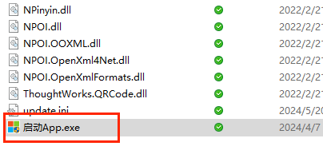

3.激活工具已自带账号密码，只需登录即可。

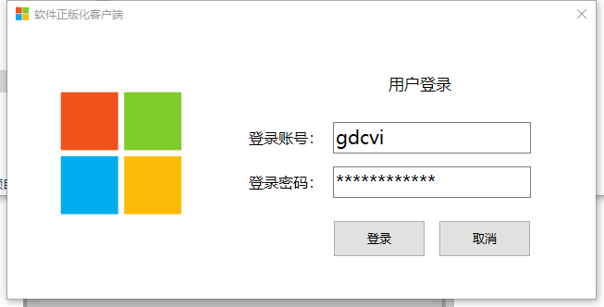

4.登录后勾选需要激活的Office软件，点击一键激活即可。

四、Windows操作系统安装与激活

（一）下载安装文件（限校内）

推荐：Windows10 专业版 中文 64位 、Windows11 专业版 中文 64位。安装Windows11系统时，请使用“电脑健康状况检查应用”（<https://aka.ms/GetPCHealthCheckApp>），确认计算机满足安装和运行Windows11的最低标准。

（二）安装操作系统

下载后，请勿直接运行，ISO文件下载后需要制作U盘或光盘启动盘，再使用启动盘启动电脑、安装操作系统。

注意：

1.重装操作系统须谨慎，重装系统会将磁盘格式化，请提前做好数据备份，以防数据丢失。

2.安装过程中（或安装后），请确保系统的时区、时间、网络要设置正确，否则可能影响后面的激活。

（三）Windows激活方式

确保电脑已接入校内网并能认证上网；系统的时间和时区已设置为北京时间和时区。

1.下载激活文件：

下载windows激活工具。

2.激活文件解压到计算机，点击“启动app”。



3.激活工具已自带账号密码，只需登录即可。



4.登录后勾选需要激活的软件点击一键激活即可。

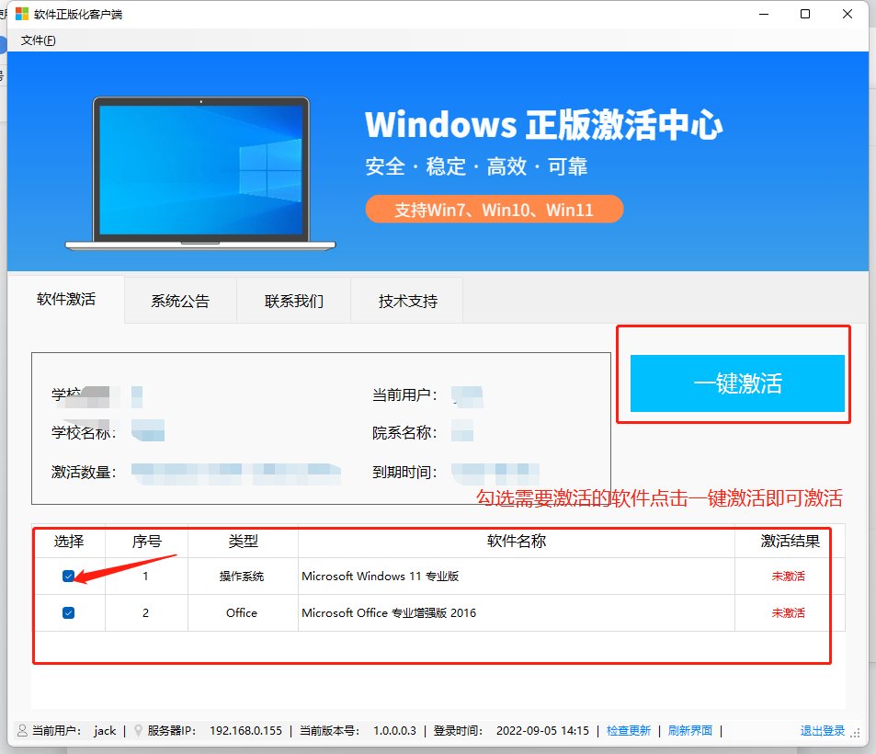

五、激活常见问题

（一）Office激活错误问题

确保windows Office是安装在C盘，如果不是安装在C盘，请重新安装在C盘。

（二）安装微软Windows操作系统、Office客户端计算机每半年会自动连接校内服务器激活验证。如已毕业、已离职、离校将无法继续使用。